วิธีเรียกรายงานเงินเดือน ข้อ 1.รายละเอียดเงินเดือน

รายงานแบบที่ 1

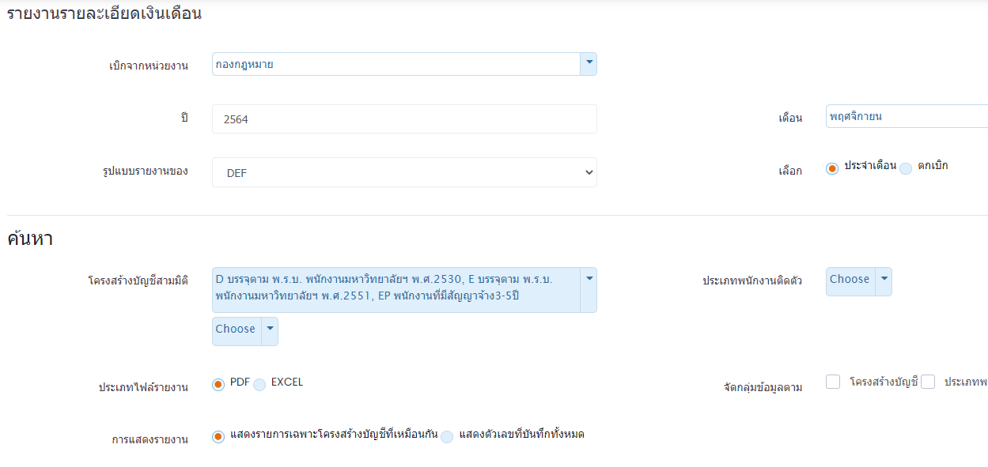

รายงานแบบที่ 2

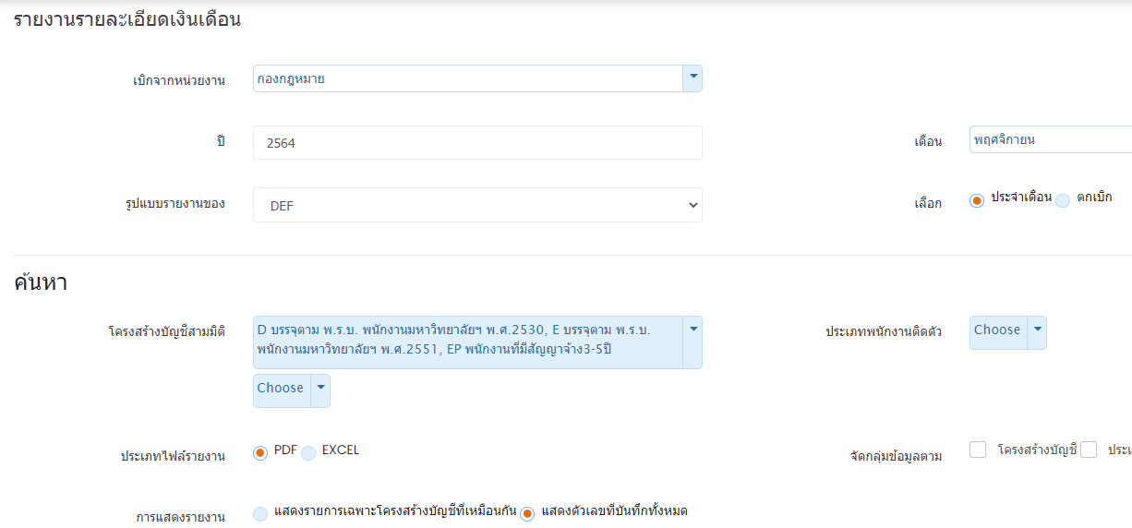

รายงานแบบที่ 3

